**PEMROGRAMAN BERBASIS FRAMEWORK**

**TUGAS IV**



Dibuat oleh:

**Nama : Lili Nur Indah Sari**

**NIM : 1841720037**

**PROGRAM STUDI TEKNIK INFORMATIKA JURUSAN TEKNOLOGI INFORMASI POLITEKNIK NEGERI MALANG**

**MARET 2021**

# Praktikum 1

**Interaksi dengan API menggunakan method GET**

## Contoh Program

Contoh program yang akan kita buat adalah list artikel (*blog post*) pada suatu halaman website, seperti pada contoh Gambar 1.1.

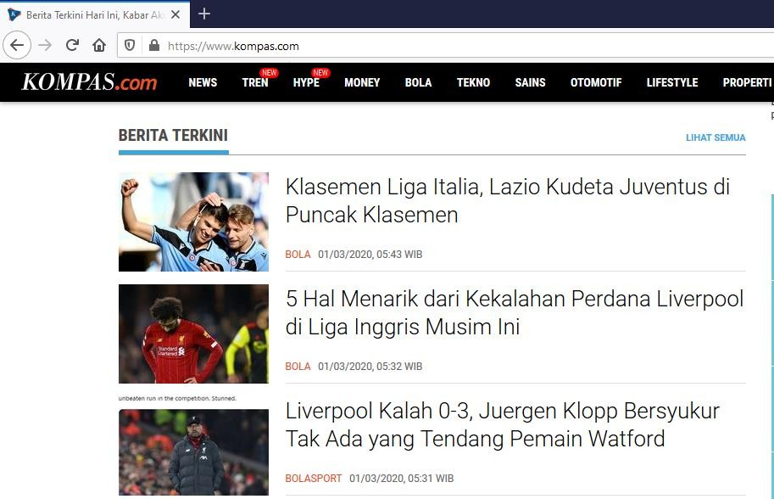

Gambar 1.1. List berita

## Data yang dipakai

Data yang akan kita pakai adalah data *dummy* atau *Fake Online REST API for Testing and Prototyping* dari halaman API [https://jsonplaceholder.typicode.com.](https://jsonplaceholder.typicode.com/)

## Langkah Praktikum

Dalam penggunaan API pada suatu website, maka data yang akan kita pakai adalah data dinamis dan memerlukan operasi logic pada ReactJS. Sehingga kita akan menggunakan ***statefull component*** ReactJS untuk membuatnya.

* + 1. Buka Project React pada pertemuan sebelumnya dan jalankan **“npm start”** menggunakan

*cmd* dalam direktori tersebut.

* + 1. Buat folder baru bernama **“BlogPost”** pada folder **container** (*statefull component*).

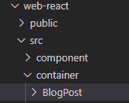

* + 1. Buat file **BlogPost.jsx** dan **BlogPost.css** di dalam folder **“BlogPost”**, seperti pada Gambar 1.2.

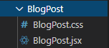

* + 1. Buka file **BlogPost.jsx** dan ketikkan kode seperti Gambar 1.3.

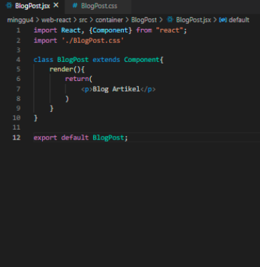

* + 1. Pada file **index.js**, lakukan import component **BlogPost** seperti Gambar 1.4.

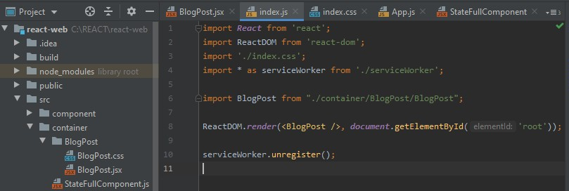

Gambar 1.4. Import component BlogPost

* + 1. Pada web browser akan tampil seperti pada Gambar 1.5.

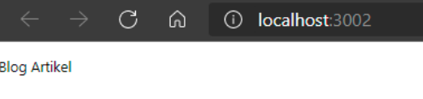

Gambar 1.5. Tampilan Browser

Tahapan selanjutnya adalah perbaikan tampilan sebuah website untuk mempercantik halaman website tersebut dengan menggunakan **Bootstrap** yang umum digunakan.

* + 1. Import css **bootstrap.min.css** (css bootstrap yang sudah dikompresi) ke dalam **index.js** (seperti Gambar 1.6). Jika css tidak ditemukan, install lewat cmd dengan perintah **“npm install bootstrap”**

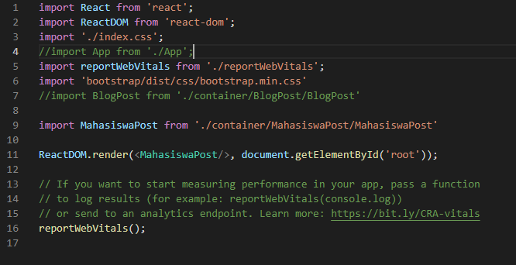

Gambar 1.6. Import bootstrap css

* + 1. Modifikasi file **index.html** pada folder **"public"** seperti Gambar 1.7. Cermati *code program*

yang ada dalam gambar!.

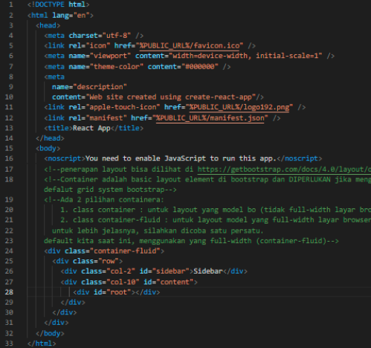

Gambar 1.7. Modifikasi index.html

* + 1. Amati tampilan yang ada pada browser (seperti Gambar 1.8)

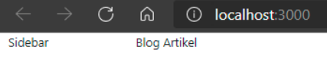

Gambar 1.8. Tampilan hasil modifikasi

* + 1. Buka file **index.css** dan tambahkan code css seperti Gambar 1.9, untuk menambah sedikit style pada halaman web

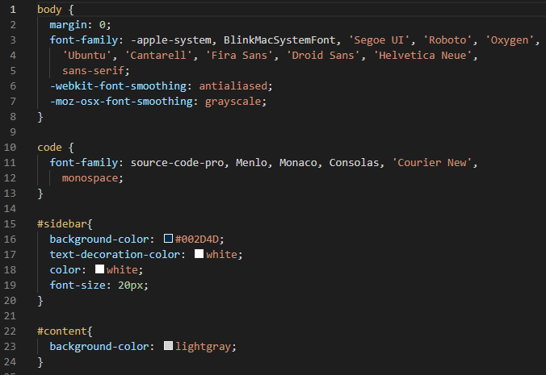

Gambar 1.9. Penambahan code css

* + 1. Perhatikan kembali browser, dan lihat hasil tampilan seperti Gambar 1.10.



Gambar 1.10. Hasil penambahan css

Kita ingin sebuah website memiliki tampilan seperti pada Gambar 1.1. Dengan minimal ada gambar artikel, judul, dan deskripsi artikel. Maka contoh *data dummy* yang akan kita pakai bisa menggunakan data dari [http://placeimg.com](http://placeimg.com/) contoh [http://placeimg.com/120/120/any**.**](http://placeimg.com/120/120/any)

Tahapan edit tampilan post artikel:

* + 1. Ubah kode program untuk *statefull component* **BlogPost.jsx** menjadi seperti Gambar 1.11

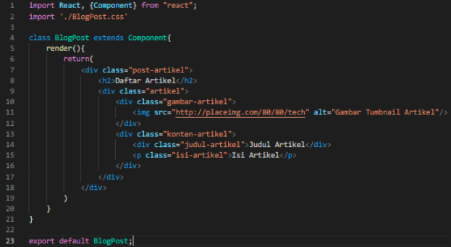

Gambar 1.11. Edit kode program BlogPost

* + 1. Tambahkan custom css ke **BlogPost.css** seperti Gambar 1.12

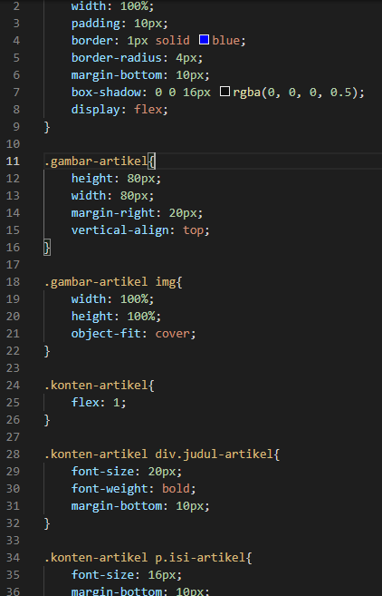

Gambar 1.12. Edit kode program BlogPost.css

* + 1. Perhatikan tampilan browser.

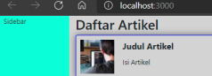

**Pemindahan dari *statefull component* ke *stateless component***

Pada component BlogPost (lihat Gambar 1.11), baris 9-17 merupakan daftar artikel yang bisa jadi dalam sebuah website berisi lebih dari 1 (satu) list artikel. Baris 9-17 dapat dipindah ke *stateless component* untuk dapat digunakan ulang (dipanggil kembali) karena fungsi dari bagian tersebut hanya mengembalikan deskripsi singat artikel (bukan operasi logic).

* + 1. Buat folder **BlogPost** pada folder **component** (*stateless component*), lalu buat file **Post.jsx**

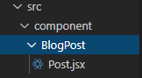

* + 1. Potong (*cut*) baris 9-17 pada *statefull component* **BlogPost.jsx** ke *stateless component*

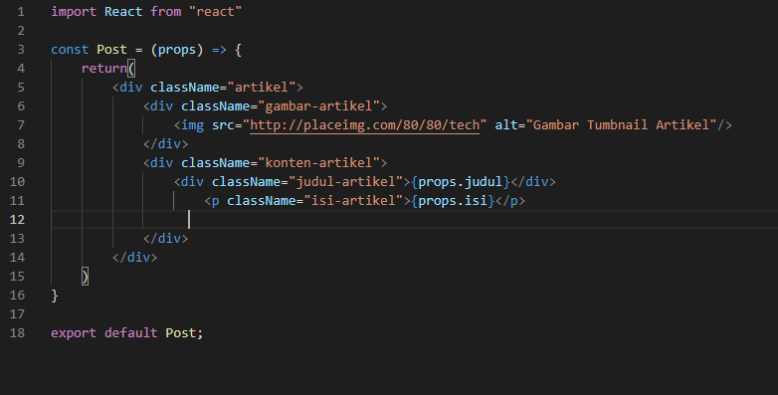**Post.jsx**, dan modifikasi **Post.jsx** seperti Gambar 1.13.

Gambar 1.13. Kode program Post.jsx

* + 1. Untuk *statefull component* **BlogPost.jsx** pada baris 10, panggil *stateless component* **Post.jsx**

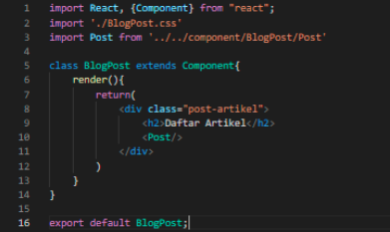

seperti Gambar 1.14.

Gambar 1.14. Component BlogPost memanggil component Post

* + 1. Perhatikan hasil tampilan browser, apa yang terjadi?

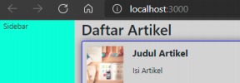

### Muat Data Dinamis.

Bagaimana caranya untuk dapat membuat data dinamis (lebih dari 1 artikel) dimana data Judul dan Deskripsi pada artikel didapat dari API?

* + 1. Pada *statefull component* **BlogPost.jsx**, tambahkan parameter yang ingin dilempar ke

*stateless component* untuk ditampilkan. Kode program bisa dilihat pada Gambar 1.15.

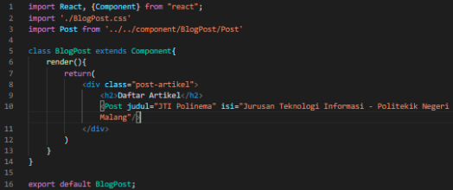

Gambar 1.15. Penambahan parameter pada BlogPost

* + 1. Setelah itu pada *stateless component* **Post.jsx** tangkap parameter yang dilempar oleh

*statefull component* seperti pada Gambar 1.16 dan lihat pada browser apa yang terjadi!.

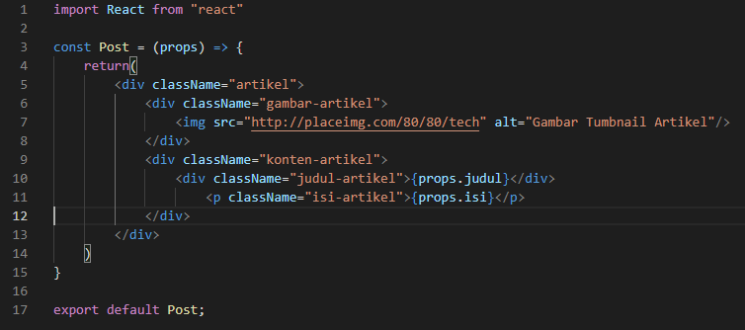

Gambar 1.16. Kode program Post

* + 1. Simpan, dan amati apa yang terjadi pada browser kalian!.

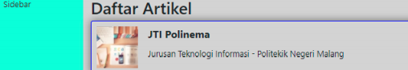

### Mengambil data Post/Artikel dari API.

Bagaimana caranya untuk mendapatkan list artikel berdasarkan data json dari web API (contohnya: [https://jsonplaceholder.typicode.com/posts)](https://jsonplaceholder.typicode.com/posts) ?

Kita gunakan *life cycle component* yaitu **componentDidMount()** dimana ketika komponen selesai di-*mount*-ing, program akan memanggil API.

* + 1. Gunakan **state** untuk menyimpan data hasil *request* dari API
    2. data API yang akan kita gunakan adalah data *dummy* dari [https://jsonplaceholder.typicode.com/posts,](https://jsonplaceholder.typicode.com/posts) dimana memiliki 4 element data yaitu *userid, id, title, body* (seperti pada Gambar 1.17)

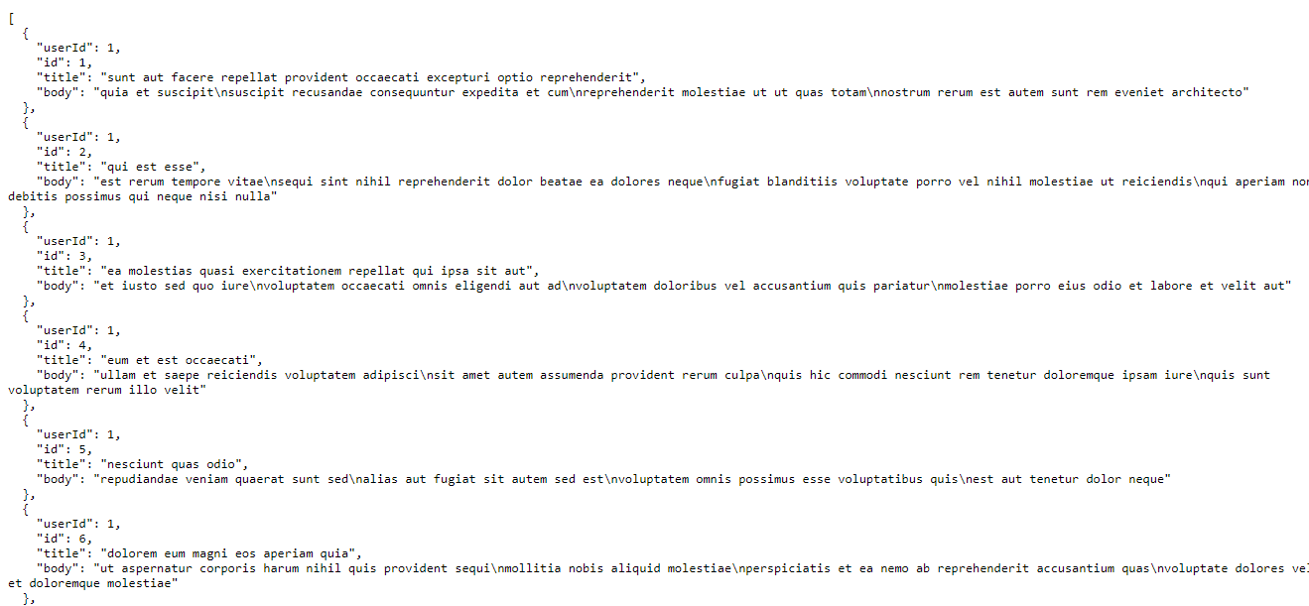

Gambar 1.17. Data response json dari web API

* + 1. Edit pada *statefull component* **BlogPost.jsx** seperti pada Gambar 1.18 dan perhatikan dengan seksama akan penjelasan dibeberapa baris kode program tersebut.

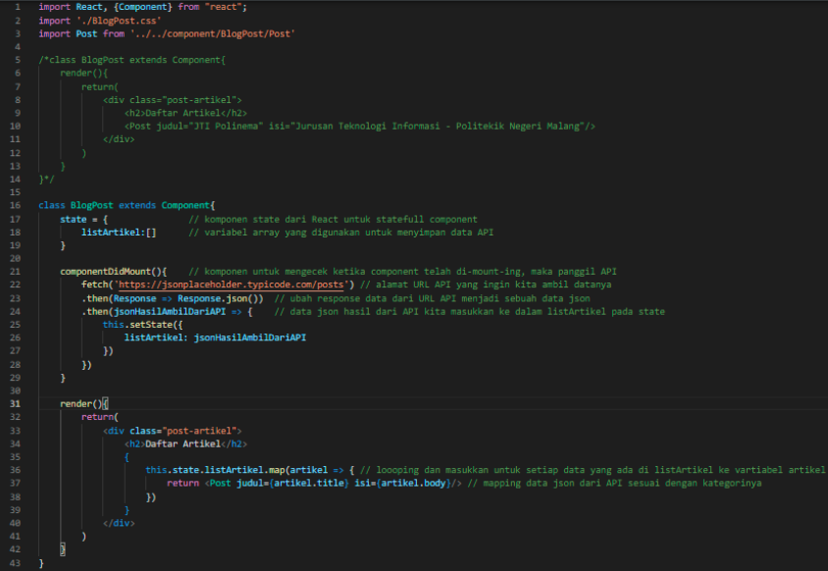

Gambar 1.18. Penambahan componentDidMout pada *statefull component* BlogPost

* + 1. Lihat hasilnya pada browser. Kemudian **klik kanan** pada browser pilih **"inspect element"**

kemudian pilih tab **"console"**. *Refresh* browser dan amati apa yang terjadi.

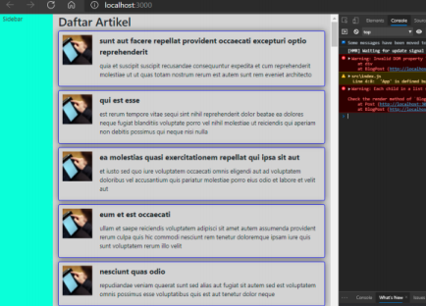

Data artikel berubal dan pada console terdapat warning

* + 1. Jika terlihat seperti pada Gambar 1.19, maka terjadi kesalahan pada program yang kita buat.

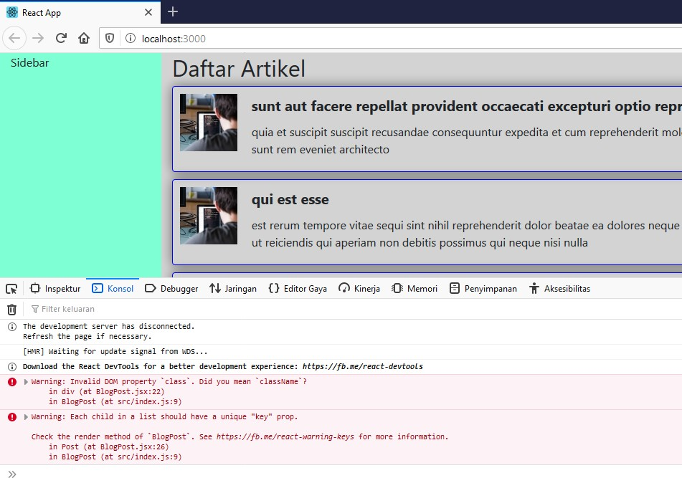

Gambar 1.19. Error pada browser

* + 1. Jika terjadi hal demikian, hal ini terjadi karena dalam react **"class"** dalam tag html harus ditulis menjadi **"className"**. selain itu, pada *statefull component* yang dinamis, harus ada **"UNIQUE KEY"** pada tiap komponen yang diproses sehingga komponen perlu diberi **UNIQUE KEY**.
    2. **UNIQUE KEY** dapat diambil dari element yang ada pada data API yang sudah kita ambil

(contoh saat ini adalah element **id** pada data API (userid, **id**, title, body) yang akan kita gunakan untuk UNIQUE KEY. Lihat Gambar 1.20.

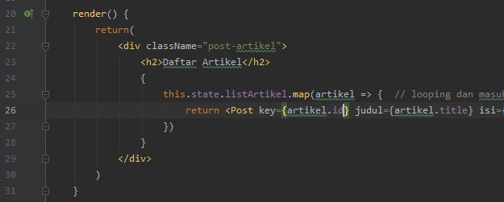

Gambar 1.20. Penambahan key pada stateless component

* + 1. Simpan dan lihat apa yang terjadi pada *console* browser (Gambar 1.21).

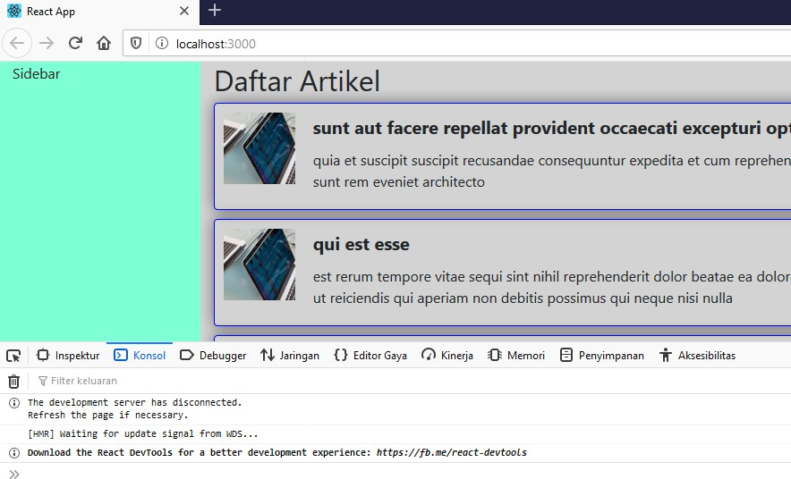

Gambar 1.21. Hasil akhir

## Pertanyaan Praktikum 1

1. Pada langkah 8, sekarang coba kalian ganti class **container** dengan **container-fluid** atau sebaliknya pada file **"public/index.html"** dan lihat apa perbedaannya.
   1. Tampilan seperti apa yang kalian temukan setelah mencoba mengganti nama class tersebut?

* Container

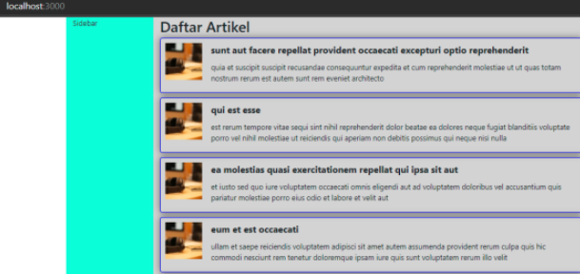

* Container fluid

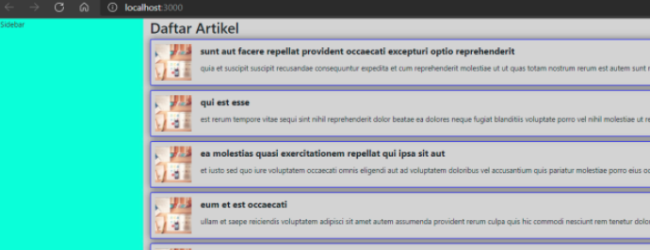

* 1. Apa perbedaan dari **container** dan **container-fluid** ?

Container=ukuran dari layar tidak full di layar browser

Container-fluid= ukuran dari layar full ke layar browser

1. Jika kita ingin meng-*import* suatu *component* contoh *component bootstrap*, akan tetapi *component* dalam tersebut belum terdapat pada module ReactJS. Apa yang akan dilakukan

* Kita ketik di cmd npm install boostreap

1. untuk dapat menggunakan component tersebut? Bagaimana caranya?

# Praktikum 2

**Interaksi dengan API menggunakan *Fake API***

Saat kita mengakses API dengan method GET seperti Praktikum 1. Kita langsung menembak API dari server *jsonplaceholder* yaitu [https://jsonplaceholder.typicode.com/posts.](https://jsonplaceholder.typicode.com/posts) Data yang akan kita dapat sesuai dengan data yang disediakan oleh server tersebut.

Bagaimana jika kita ingin mendapatkan atau mengolah data API sendiri sehingga data yang akan kita pakai sesuai dengan yang kita inginkan? Solusinya bisa menggunakan *Fake API* yang kita install di local project ReactJS.

## Install Fake API (JSON Server)

Fake API/JSON Server bisa kita dapatkan di halaman [https://github.com/typicode/json-](https://github.com/typicode/json-server) [server.](https://github.com/typicode/json-server) Tahapan install dan membuat data json sendiri

* + 1. Install pada direktori project reactjs kita dengan perintah npm **install -g json-server**

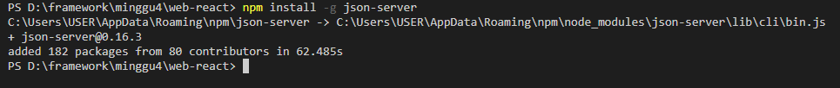

* + 1. *Copy*-kan file json **listArtikel.json** yang sudah ada pada direktori project reactjs kita.
    2. Buka cmd baru pada direktori project, lalu ketik perintah **json-server --watch listArtikel.json**

**–-port 3001 .**

* + 1. Apabila pada cmd tampil seperti Gambar 2.1, maka server *Fake API* local kita telah siap.

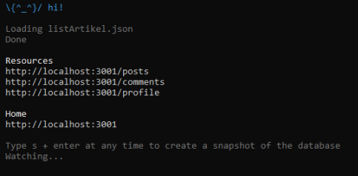

Gambar 2.1 Tampilan response json-server

* + 1. Kita cek *url resource* yang ada pada Fake API server ke browser apakah bisa diakses. Ketik url http://localhost:3001/posts pada browser.

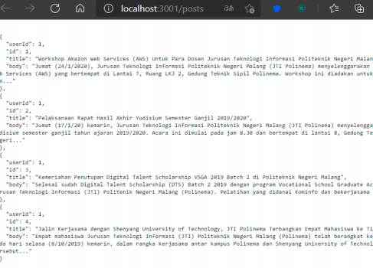

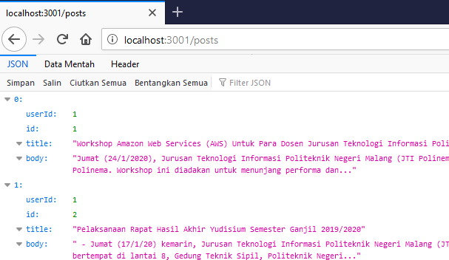

Gambar 2.2. Tampilan response json-server

* + 1. Untuk memastikan lagi, kita edit *statefull component* **BlogPost** (Gambar 1.18) pada baris

11. Kita ganti url API dari [**https://jsonplaceholder.typicode.com/posts**](https://jsonplaceholder.typicode.com/posts)menjadi

[**http://localhost:3001/posts**](http://localhost:3001/posts)

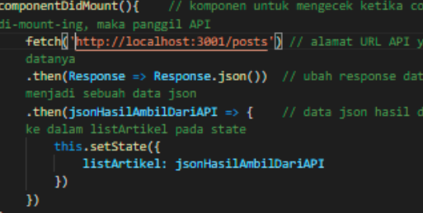

* + 1. Simpan perubahan dan amati apa yang terjadi.

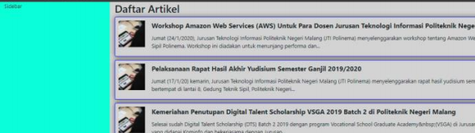

## Pertanyaan Praktikum 2

1. Kenapa *json-server* dijalankan pada port 3001? Kenapa tidak sama-sama dijalankan pada

*port* 3000 seperti project react yang sudah kita buat?

* Karena port 3000 sudah dipakai dari project react

1. Bagaimana jadinya kalua kita ganti *port json-server* menjadi 3000?

# Praktikum 3

**Interaksi dengan API menggunakan method DELETE**

Method DELETE secara umum digunakan untuk melakukan proses hapus data. Saat kita ingin menghapus data, kita akan melakukan *request* ke server API dengan menggunakan *method* DELETE. Secara otomatis, server akan mengetahui bahwa *request* yang kita lakukan adalah untuk melakukan penghapusan data karena *request* kita menggunakan *method* DELETE.

## Langkah Praktikum 3

* + 1. Buka *stateless component* **Post**. Tambahkan 1 baris kode program pada baris 10 seperti pada Gambar 3.1

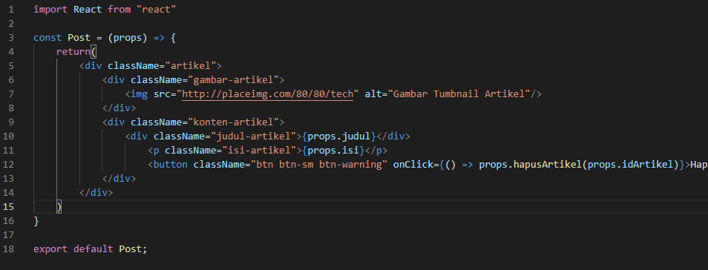

Gambar 3.1 Tambah kode program Post.jsx

* + 1. Kemudian pada *statefull component* **BlogPost**, modifikasi kode program sebelumnya sesuai dengan Gambar 3.2

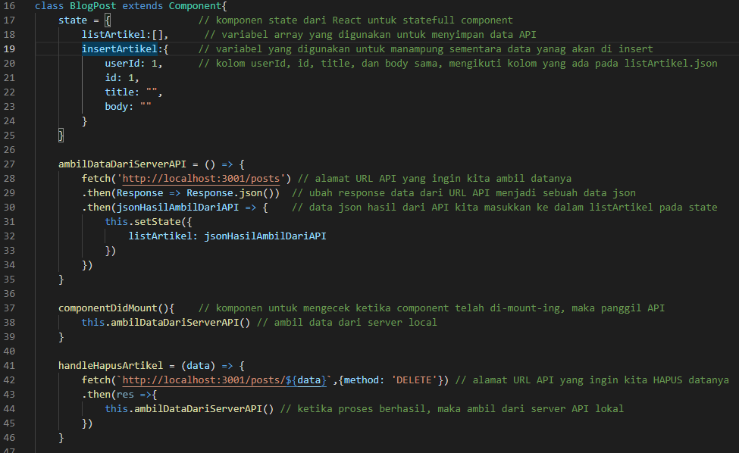

Gambar 3.2 Modifikasi kode program BlogPost

* + 1. Klik tombol hapus pada list artikel di browser. Amati apa yang terjadi.
* Sebelum di hapus

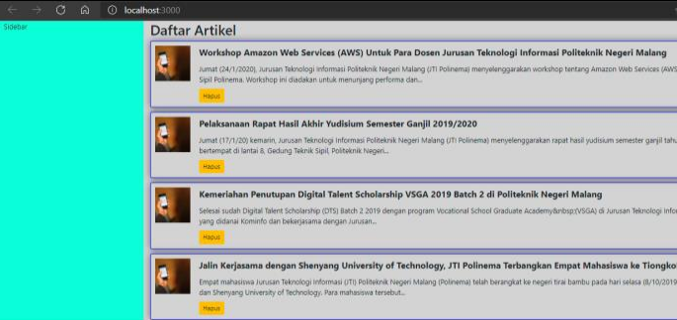

* Sesudah dihapus

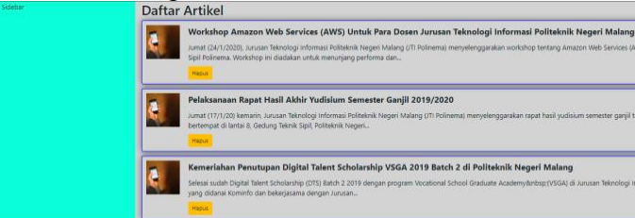

## Pertanyaan Praktikum 3

* + 1. Apa yang terjadi setelah kalian klik tombol hapus?
* Artikel terhapus
  + 1. Perhatikan file **listArtikel.json**, apa yang terjadi pada file tersebut? Kenapa demikian?
* Isi json yg semula ada 4 menjadi 3 karena sudah di hapus pada tombol hapus
  + 1. Fungsi **handleHapusArtikel** itu untuk apa?
* Handle action button hapus data
  + 1. Jelaskan perbedaan fungsi **componentDidMount()** pada Gambar 1.18 dengan fungsi

**componentDidMount()** pada Gambar 3.2 ?

* Pada gambar 1.8 digunakan mengambil data dari server, sedangkan pada 3.2 digunakan untuk memanggil fungsi ambildatadariserver

# Praktikum 4

**Interaksi dengan API menggunakan method POST**

Method POST sering digunakan dalam mengirimkan form *request* ke server. Dalam API method POST biasa digunakan untuk melakukan insert/tambah data pada server.

## Langkah Praktikum 4

* + 1. Buka *statefull component* **BlogPost**, dan modifikasi pada fungsi **render()** untuk menampilkan *form input* artikel yang berisi judul dan isi berita. seperti pada Gambar 4.1

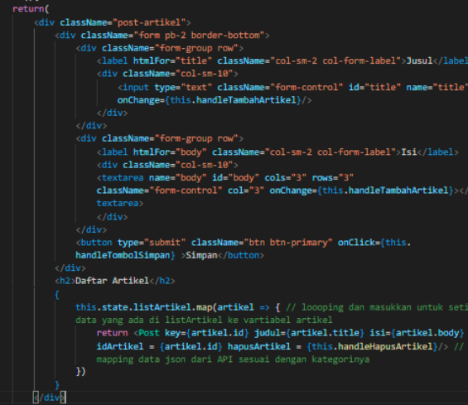

Gambar 4.1 modifikasi component BlogPost

* + 1. Kemudian modifikasi **BlogPost** untuk bagian **state** dan *request* API dari server, seperti Gambar 4.2

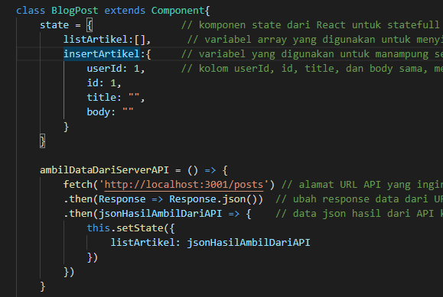

Gambar 4.2 penambahan state pada BlogPost

* + 1. Tambahkan untuk *handle* form tambah data artikel seperti Gambar 4.3

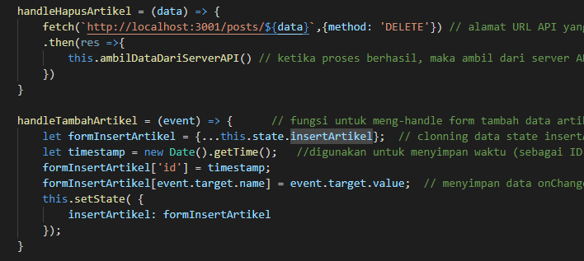

Gambar 4.3 Handle tambah artikel

* + 1. Langkah terakhir tambahkan fungsi untuk handle tombol simpan artikel, seperti pada Gambar 4.4

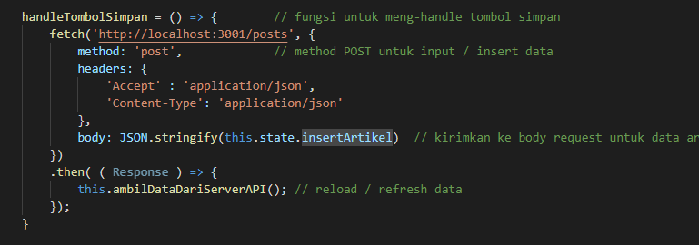

Gambar 4.4 Handle tombol simpan

* + 1. Simpan, lakukan percobaan penambahan data, dan amati perubahannya.

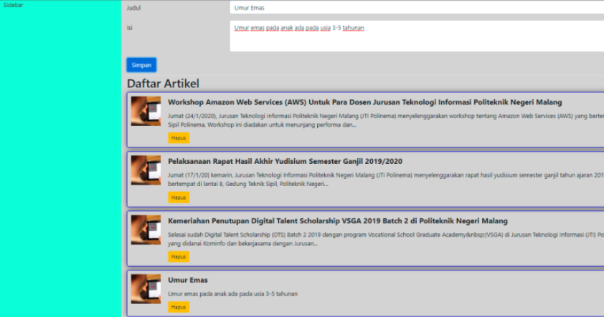

## Pertanyaan Praktikum 4

1. Jelaskan apa yang terjadi pada file **listArtikel.json** sebelum dan setelah melakukan penambahan data?

* Sebelum ada penambahan data, data pada listArtikel hanya 3. Setelah penambahan data, data bertambah menjadi 4

1. Data yang ditampilkan di browser adalah data terbaru berada di posisi atas dan data lama berada di bawah, sedangkan pada file **listArtikel.json** data terbaru malah berada di bawah. Jelaskan mengapa demikian?

* Data pada json disimpan dalam bentuk array, sehingga data diurutkan bedasarkan index dari terkecil ke terbesar

# TUGAS PRAKTIKUM

Buatlah program menggunakan Fake API (JSON Server) tentang pendataan Mahasiswa aktif/cuti/lulus di Jurusan Teknologi Informasi. Atribut-atribut yang ada dari mahasiswa adalah NIM, nama, alamat, no hp, tahun Angkatan, dan status. Buatlah aplikasi yang menggunakan API dengan method GET, DELETE, dan POST.

Contoh data json yang digunakan.

{

"mahasiswa": [

{

"NIM": 180823453,

"nama": "Mahasiswa 1",

"alamat": "Jl. Soekarno Hatta No. 9 Malang", "hp": "081802023249",

"angkatan": 2018, "status": "aktif"

},

{

"NIM": 140823453,

"nama": "Mahasiswa X",

"alamat": "Jl. Menur No. 9 Surabaya", "hp": "081802023523",

"angkatan": 2014, "status": "lulus"

}

]

}

ListMahasisiwa

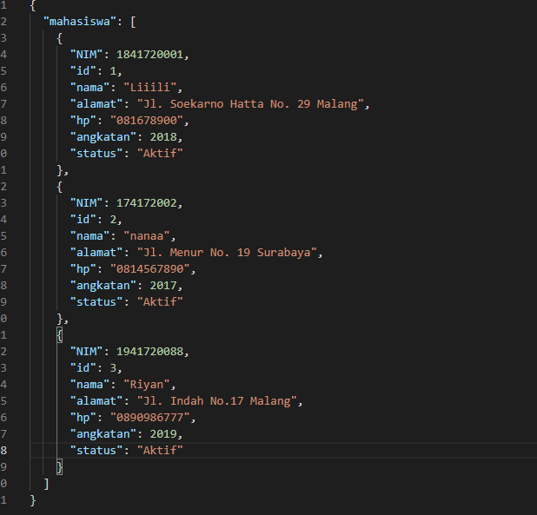

Mahasiswapost.jsx

import React, {Component} from "react";

import './MahasiswaPost.css'

import Post from '../../component/MahasiswaPost/PostMahasiswa'

class MahasiswaPost extends Component{

    state = {

        listMahasiswa:[],

        insertMahasiswa:{

            NIM: "",

            id: 1,

            nama: "",

            alamat: "",

            hp: "",

            angkatan: "",

            status: ""

        }

    }

    ambilDataDariServerAPI = () => {

        fetch('http://localhost:3002/mahasiswa')

        .then(Response => Response.json())

        .then(jsonHasilAmbilDariAPI => {

            this.setState({

                listMahasiswa: jsonHasilAmbilDariAPI

            })

        })

    }

    componentDidMount(){

        this.ambilDataDariServerAPI()

    }

    handleHapusMahasiswa = (data) => {

        fetch(`http://localhost:3002/mahasiswa/${data}`,{method: 'DELETE'})

        .then(res =>{

            this.ambilDataDariServerAPI()

        })

    }

    handleTambahMahasiswa = (event) => {

        let formInsertMahasiswa = {...this.state.insertMahasiswa};

        let timestamp = new Date().getTime();

        formInsertMahasiswa['id'] = timestamp;

        formInsertMahasiswa[event.target.name] = event.target.value;

        this.setState( {

            insertMahasiswa: formInsertMahasiswa

        });

    }

    handleTombolSimpan = () => {

        fetch('http://localhost:3002/mahasiswa', {

            method: 'post',

            headers: {

                'Accept' : 'application/json',

                'Content-Type': 'application/json'

            },

            body: JSON.stringify(this.state.insertMahasiswa)

        })

        .then( ( Response ) => {

            this.ambilDataDariServerAPI();

        });

    }

    render(){

        return(

            <div className="post-Mahasiswa">

                <h2>Tambah Data Mahasiswa</h2>

                <div className="form pb-2 border-bottom">

                    <div className="form-group row">

                        <label htmlFor="title" className="col-sm-2 col-form-label">NIM</label>

                        <div className="col-sm-10">

                            <input type="text" className="form-control" id="NIM" name="NIM" onChange={this.handleTambahMahasiswa}/>

                        </div>

                    </div>

                    <div className="form-group row">

                        <label htmlFor="body" className="col-sm-2 col-form-label">Nama</label>

                        <div className="col-sm-10">

                        <textarea id="nama" name="nama" cols="1" rows="1" className="form-control" col="3" onChange={this.handleTambahMahasiswa}></textarea>

                        </div>

                    </div>

                    <div className="form-group row">

                        <label htmlFor="body" className="col-sm-2 col-form-label">Alamat</label>

                        <div className="col-sm-10">

                        <textarea id="alamat" name="alamat" cols="3" rows="3" className="form-control" col="3" onChange={this.handleTambahMahasiswa}></textarea>

                        </div>

                    </div>

                    <div className="form-group row">

                        <label htmlFor="body" className="col-sm-2 col-form-label">No HP</label>

                        <div className="col-sm-10">

                        <textarea id="hp" name="hp" cols="1" rows="1" className="form-control" col="3" onChange={this.handleTambahMahasiswa}></textarea>

                        </div>

                    </div>

                    <div className="form-group row">

                        <label htmlFor="body" className="col-sm-2 col-form-label">Angkatan</label>

                        <div className="col-sm-10">

                        <textarea id="angkatan" name="angkatan" cols="1" rows="1"  className="form-control" col="3" onChange={this.handleTambahMahasiswa}></textarea>

                        </div>

                    </div>

                    <div className="form-group row">

                        <label htmlFor="body" className="col-sm-2 col-form-label">Status Mahasiswa</label>

                        <div className="col-sm-10">

                        <textarea id="status" name="status" cols="1" rows="1" className="form-control" col="3" onChange={this.handleTambahMahasiswa}></textarea>

                        </div>

                    </div>

                    <button type="submit" className="btn btn-primary" onClick={this.handleTombolSimpan} >Simpan</button>

                </div>

                <h2>Daftar Mahasiswa</h2>

                {

                    this.state.listMahasiswa.map(Mahasiswa => {

                        return <Post key={Mahasiswa.id} NIM={Mahasiswa.NIM} nama={Mahasiswa.nama} alamat={Mahasiswa.alamat} hp={Mahasiswa.hp} angkatan={Mahasiswa.angkatan} status={Mahasiswa.status} idMahasiswa={Mahasiswa.id} hapusMahasiswa = {this.handleHapusMahasiswa}/>

                    })

                }

            </div>

        )

    }

}

export default MahasiswaPost;

postmahasiswa.jsx

import React from "react"

const MahasiswaPost = (props) => {

    return(

        <div className="mahasiswa">

            <div className="gambar-polinema">

                <img src="https://2.bp.blogspot.com/-WSBm5s-SXJA/WGMwNMeAfJI/AAAAAAAABHM/BTT5cbgbChsamZP8EHOK3Su7rFv55GXgACLcB/s1600/Pendaftaran%2BPolinema%2B.png" alt="Gambar Tumbnail Polinema"/>

            </div>

            <div className="konten-mahasiswa">

                <div className="nimnam-mahasiswa">{props.NIM} - {props.nama}</div>

                    <p className="isi-mahasiswa">--------------------------------------------------------------------------------</p>

                    <p className="isi-mahasiswa">{props.alamat}</p>

                    <p className="isi-mahasiswa">{props.hp}</p>

                    <p className="isi-mahasiswa">{props.angkatan}</p>

                    <p className="isi-mahasiswa">{props.status}</p>

                    <button className="btn btn-sm btn-warning" onClick={() => props.hapusMahasiswa(props.idMahasiswa)}>Hapus</button>

            </div>

        </div>

    )

}

export default MahasiswaPost;

link github: https://github.com/lilipolinema/PBFReact.git

### ~ ~ ~ Selamat Mengerjakan ~ ~ ~